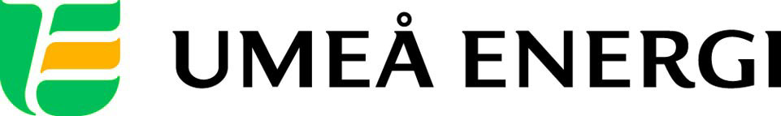
PRESSMEDDELANDE

2011-08-16
Till redaktionen

Bengtzing och Ola uppträder på Umeå Energicentrum

På söndag, 21 augusti, slår Umeå Energicentrum i Klabböle upp sina portar för årets stora musikfest i det gröna: Kraftskivan. Från scenen underhåller Linda Bengtzing, Ola och Wolfman Jack – bland många andra. Umeå Energi bjuder alla besökare på fri entré.

Nytt för i år är att Kraftskivan hålls på en söndag, mellan klockan 15.00 och 19.00. Detta för att så många som möjligt ska kunna komma och njuta av uppträdandena.
– Att vi flyttar festen från en vardagkväll till en söndagseftermiddag gör att framför allt barnfamiljer får lättare att ta del av Kraftskivan, förklarar Katarina Lindgren, projektledare, och lägger till:
– Om det blir fint väder hoppas jag på ett nytt publikrekord.

Ytterligare en faktor som talar för nytt rekord är det faktum att Umeå Energi för första gången bjuder alla på inträdet till Kraftskivan, alltså inte bara kunder.
– Det finns en skön framåtanda i Umeå, som vi kallar Umeåenergin, och vi vill bidra till den på en mängd olika sätt. Till exempel genom detta; att bjuda på en härlig familjefest.

Kraftskivan har anordnats årligen sedan 1999 och har genom åren lockat mellan 1 500 och 4 000 besökare. Artister som E.M.D, Nordman, Brolle Jr, Charlotte Perrelli, Nanne Grönvall och Pistvakt har tidigare uppträtt.

Årets artistuppställning ser ut så här:
• Linda Bengtzing – Sveriges mest fartfyllda schlagerprinsessa, aktuell med färskt samlingsalbum.
• Ola – Från fotbollen via Idol till Melodifestivalens topp. Ola är unstoppable.
• Wolfman Jack – Umeås hårdast arbetande bluesgrupp, med nya hyllade skivan ”Together” i bagaget.
• Team Lisa – Utan Lisa, men med samma underbara pepp som i TV4.
• Zillah & Totte – Det charmiga buktalarparet som vann Talang 2007.
• One Hell Of A band – Professionellt kompband som tidigare backat upp bland annat Jill Johnson.
• The Most – 60-talsklingande rockband som tonsatt vår senaste reklamfilm med ”The Action”.
• Squeezebox – Umeåband som rör sig mellan rock, pop, folkmusik och bluegrass.
• A Wish For A Maniac – Ung och talangfull metalcore från Vännäs.

Kom i god tid för att undvika köer: ta gärna cykel eller båt för att undvika att bli stående med bilen.
…………………………………………………………………………………………….................
För mer information, kontakta:
Katarina Lindgren, projektledare Umeå Energicentrum, Umeå Energi 070-514 66 27
Gun Blomquist Bergman, kommunikationschef Umeå Energi 070-642 46 33
.……………………………………………………………………………………………………............

Umeå Energi är ett modernt energi- och kommunikationsföretag som på ett personligt och omtänksamt sätt vill möta kundens behov av säkra och klimatanpassade produkter och tjänster. Våra cirka 58 000 kunder finns över hela landet. Umeå Energi erbjuder prisvärd, el, fjärrvärme, fjärrkyla, bredband och kabel-tv. Vi har ett av Europas snabbaste bredbandsnät och producerar el med vindkraft och i två kraftvärmeverk. Umeå Energi har 300 medarbetare och omsätter 1,8 miljarder kronor. Verksamheten finns i fem affärsområden: Värme, Elnät, Elhandel, UmeNet och Sol, Vind & Vatten. Umeå Energi är både miljö- och arbetsmiljöcertifierat (ISO 14001, OHSAS 18001).
www.umeaenergi.se

